2009—2010年度第一学期前詹中学初三级月考
物理科试卷（B）
注意：1、括号内有可能用到的常数，供你解答时选用。(g=10N/Kg，ρ_{水}=1．0×10³㎏/㎡)
2、各题答案必须写在答题卡各题目指定区域内的相应位置上。
3、考试结束时，将答题卡交回。
一 选择题（每小题3分，13小题共39分）
- 如图所示，各物体受到的两个力中彼此平衡的是 （ ）
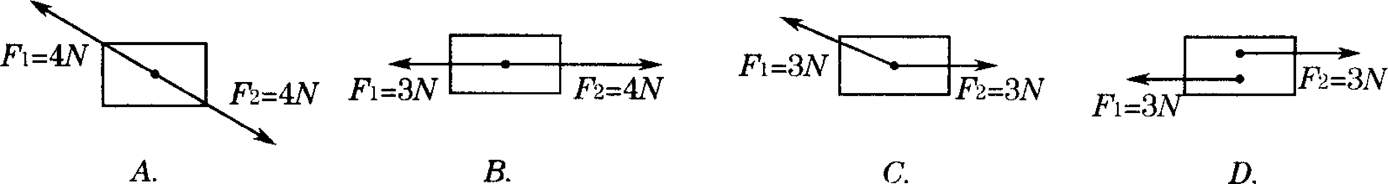
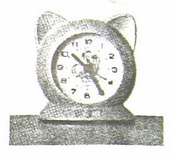
2. 如图所示，一小闹钟静止在水平桌面上，则 （ ）
A．闹钟受到的重力和桌面对闹钟的支持力是一对平衡力
B．闹钟受到的重力和闹钟对桌面的压力是一对平衡力
C．桌面受到的支持力和闹钟对桌面的压力是一对平衡力
D．桌面受到的重力和闹钟对桌面的压力是一对平衡力
3. 下列事例中，属于避免惯性带来危害的是 （ ）
A．拍打刚晒过的被子，灰尘脱落
B．锤头松了，将锤柄在地面上撞击几下，锤头就紧套在锤柄上
C．汽车在行驶时要保持一定的车距
D．跳远时，助跑能使运动员跳得更远
4. 将体积相等的实心铁球和铝球分别放入已调平的天平两托盘（没有超过天平的量程），则 （ ）
A 天平失去平衡，向铁球一端倾斜 B天平失去平衡，向铝球一端倾斜
C 天平仍保持平衡 D 无法判断
5.小宋家离学校600m远，他步行到学校要花10min，那么他步行的平均速度为( )
A．60m／s B．6m／s C．1m／s D．1m／min
6. 你在使用钢笔答题时，笔中墨水的哪个量是保持不变的 （ ）
A．质量 B．密度 C．重力 D．体积
7．下列事例中，属于运用了重力方向的是
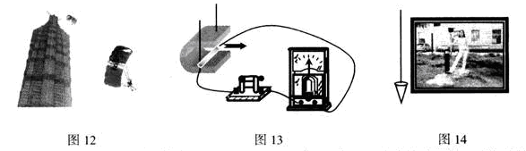
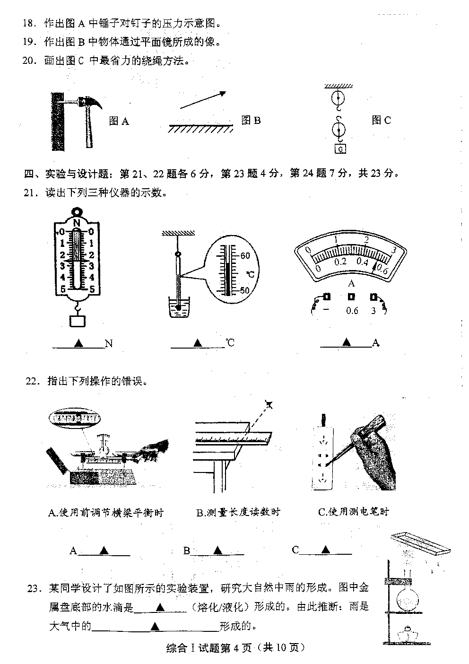
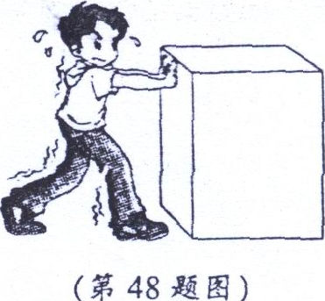
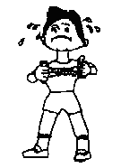
A．检查相框是否挂正
C．往墙上敲钉子

D．往前推桌子

B．用力拉弹簧

8. 汽车刹车时站在车内的乘客会向前倾倒，小宇在解释这个现象时用了以下四句话：①刹车时人的脚和汽车同时突然减速；②汽车行驶时人和汽车以相同的速度前进；③人的身体由于惯性还在以原来的速度向前运动；④人就向前倾倒；
你认为按照下列哪个顺序排列这四句话可以把这个现象解释清楚 （ ）
A. ①②③④ B. ①③②④ C. ②①③④ D. ②③④①
9、 一钢瓶中贮有质量m，密度为ρ的氧气，当用去质量为的氧气后，钢瓶内所剩氧气的密度为 （ ）
A． ρ B. ρ/4 C. 3ρ/4 D. 4ρ
10、 两个力的三要素完全相同，这两个力的关系 （ ）
A. 一定是一对平衡力 B. 一定不是一对平衡力
C. 可能是一对平衡力 D. 无法判断
11、下列方法中属于增大有益摩擦的是 （ ）
A. 轮胎上刻有花纹 B.刀的表面声锈
C. 给机器家润滑油 D. 制作气垫船
12、2008年奥运盛会即将在北京开幕，我国运动员将奋力拼搏，为国争光。在下列比赛项目中，有关运动和力的说法中不正确的是 （ ）
A．头球攻门，说明力可以改变物体的运动状态
B．用力拉弓，说明力可以改变物体的形状
C．用力向后划水，皮划艇才能前进，说明物体间力的作用是相互的
D．百米冲刺后很难停下，是因为运动员的惯性消失了
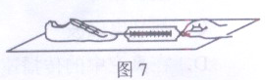
13、用右图所示的方法测量同一只鞋在不同水平路面
滑动时的摩擦力，下列说法正确的是 ( )
A．在柏油路面和冰面上测得的摩擦力都相同
B．在同一路面．无论鞋内是否放上铁块，摩擦力都一样
C．只要鞋被拉动了，测力计的读数就等于鞋受到的摩擦力的大小
D．在同一路面鞋以不同的速度做匀速运动，测力计的示数都相同

二 填空题(每空1分，共18分)
14、力的三要素是力的_________，_________和_____________。
15、某人坐在匀速向西行驶的列车中，以列车车厢为参照物，他是__________（选填：“运动”或“静止”）的；此人看到路边的房屋向 _________运动。
16、若某一弹簧测力计一开始指针就指在0.2N处，用力拉弹簧测力计时，指针的示数为2.6N，则拉力大小为_________N。
17、一木块放在水平桌面上,当它受到一个水平方向大小为10N的拉力时,木块做匀速直线运动,这时木块受到的摩擦力大小是______N.如果拉力增大到15N时,木块将做_____运动,这时的摩擦力是_______N.
18、宇航员从月球上取回质量是3kg的一铅块，回到地球上，它的质量是_______kg；它受到的重力是__________N。

19、(1)甲、乙均为实心铜球，甲、乙的体积之比为4：3，则甲、乙两球质量之比为___________；（2）体积相同的甲、乙实心球，若密度之比为3：4，则甲、乙两球质量之比为__________；（3）甲、乙两实心球，若质量之比为3：4，密度之比为1：4，则甲、乙两球的体积之比是____________。
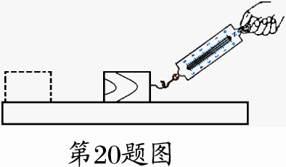
20、如图所示，小芳在做“探究影响滑动摩擦力大小因素”的实验时，操作的错误是 ．纠正错误后，应拉动弹簧测力计使木块作 运动．若在木块上再放一个砝码，则木块运动时受到的滑动摩擦力将 （选填“变大”、“变小”或“不变”）．
21、2004年5月1日起实施的新交通法规规定，坐在出租车前排的乘客必须系好安全带，这是为了防止出租车突然刹车时，由于__________而造成的伤害。
三. 作图题。(22题2分，23题3分，共5分)
22、弹簧测力计所挂的钩码重力是2N，在图1中用箭头标出弹簧测力计指针所在位置。
23、如图2所示，吊在绳上静止的小球，受到绳子的拉力，大小为5牛顿。画出小球所受的重力和受到绳子拉力示意图。
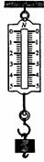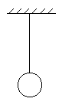
图1
图2

四、实验题（每空2分，共20分）
24、 在用天平和量筒测固体密度的实验中
（1）调节天平横梁平衡时，应把游码放在称量标尺左端的 处，调节横梁右端的螺母，使指针指在分度标尺的 处；
ml
50
20
10
30
40
ml
50
20
10
30
40
5g
20g
0 1 2 3 4 5g

（2）称物体质量时，当横梁平衡后，如图所示，则被测物体的质量是____克；
（3）把被测物体放入盛水的量筒中，则被测物体的体积是 cm³；

（4）被测物体的密度是 kg／m³。
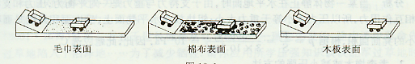
25、 如图，给水平面铺上粗糙程度不同的物体，让小车在斜面的相同高度开始滑下，
（1）采用同一高度的目的是为了使小车在平面上开始运动时，具有相同的 ；
（2）一般人的思维都局限在直接比较小车在不同表面上运动的距离不同，但科学家们却能发现—物体运动的表面越光滑，相同情况下物体受到的__________就小，因此物体运动的距离越长；并由此推想出进一步的结论，运动物体如果不受外力作用，它将________________________________________。著名的牛顿第一定律，也称__________定律就是在此基础上总结出来的。这个定律因为是用推理的方法得出，所以它___________（填“是”或“不是”）用实验直接得出的。
五、 计算题（26小题4分，27小题6分，共10分）
26、500ml的水凝固成冰，求冰的质量。（冰的密度是0.9×10${}^{3}$kg/m${}^{3}$，）

27、2009年4月29日，创下多项世界第一的重庆朝天门长江大桥正式通行(如图3)。大桥主桥长932m，全桥永久用钢的质量达到国内创纪录的4．6×10⁷kg 。
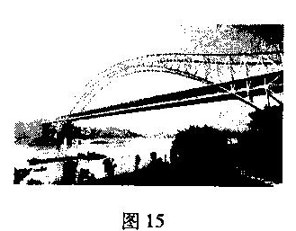
(1)大桥永久用钢受重力多大?(取g=l0N／kg)
图3
(2)如果从桥上人行通道过桥的路人步行速度
约为1．2 m／s，他通过主桥所用时间为多少?
(结果保留整数)

六、综合应用题（28小题4分，29小题4分，共8分）
28、(1)为了移动笨重的箱子，常在箱子下面垫几根圆棍子，这样做是为了：
____________________________________________________________。
(2)雨后泥泞路上，是挑担走路滑得厉害还是空手走路滑得厉害?为什么?
____________________________________________________________。
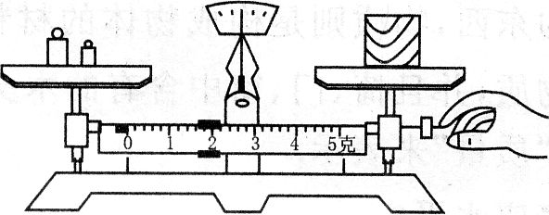
29、（4分）小明同学用已经调节好的天平测量物体的质量，操作情况如图4所示，它的错误有
（1）________________________________；

(2) ________________________________.
图4

2009—2010学年度第一学期前詹中学初三级月考

班 级

姓 名

座位号
----------------------------------------------------密-----------------------------------------封-------------------------------------------线-----------------------------------------------------
物理学科答题卡（B）
注意：考试结束时，将答题卡交回。
选择题（每小题3分，共39分）
题号 | 1 | 2 | 3 | 4 | 5 | 6 | 7
答案
题号 | 8 | 9 | 10 | 11 | 12 | 13
答案

二、填空题(每空1分，共18分)
14、_________ _________ _________
15、_________ _________
16、_________
17、________ __________ __________
18、_______ ________
19、(1)_________ (2) ________ (3)___________
20、____________________ ________ ________
21、__________
三. 作图题。(22题2分，23题3分，共5分)
22、弹簧测力计所挂的钩码重力是2N，在图1中用箭头标出弹簧测力计指针所在位置。
23、如图2所示，吊在绳上静止的小球，受到绳子的拉力，大小为5牛顿。画出小球所受的重力和受到绳子拉力示意图。
图1
图2
四、实验题（每空2分，共20分）
24、（1）___________ ____________ （2）___________
（3）__________ （4）___________
25、（1）____________
（2）____________ ____________________________________________
_______________ _________________
五、 计算题（26小题4分，27小题6分，共10分）
26、

27、（1）

（2）

六、综合应用题（28小题4分，29小题4分，共8分）

28、（1）_____________________________________________________

（2）______________________________________________________

29、（1）_____________________________________________________

（2）_____________________________________________________

2009—2010学年度第一学期前詹中学初三级月考
物理学科参考答案（B）
一、选择题（每小题3分，共39分）
题号 | 1 | 2 | 3 | 4 | 5 | 6 | 7
答案 | A | A | C | A | C | B | A
题号 | 8 | 9 | 10 | 11 | 12 | 13
答案 | C | C | B | A | D | D

二、填空题(每空1分，共18分)
14、大小 方向 作用点
15、静止 东
16、2.4
17、10 加速 10
18、3 30
19、（1） 4：3 （2） 3：4 （3） 3：1
20、拉力不在水平方向 匀速 变大 21、惯性
三. 作图题。(22题2分，23题3分，共5分)
图略

四、实验题（每空2分，共20分）
24、(1)零刻线 中间 （2）26.8 （3） 10 （4）2.68×10³
25、（1） 速度 （3）阻力 以一定的速度一直运动下去 惯性 不是

五、 计算题（27小题4分，28小题6分，共10分）
26、450g

27、解：(1)大桥永久性用钢所受的重力
G=mg=4.6×10⁷kg×10N/kg=4.6×10⁸N (3分)
(2)行人通过主桥所用的时间；t=$\frac{s}{v}=\frac{\text{932}m}{1\text{.}2m/s}=\text{777}s(或\text{773}s)$ (3)分，

六、综合应用题（29小题4分，30小题4分，共8分）
28．（1）变滑动为滚动，减小摩擦力
（2）空手走路滑得厉害，因为压力越小摩擦力越小
29、（1）物体放在右盘，砝码放在左盘。
（2）称量过程中调节平衡螺母。

